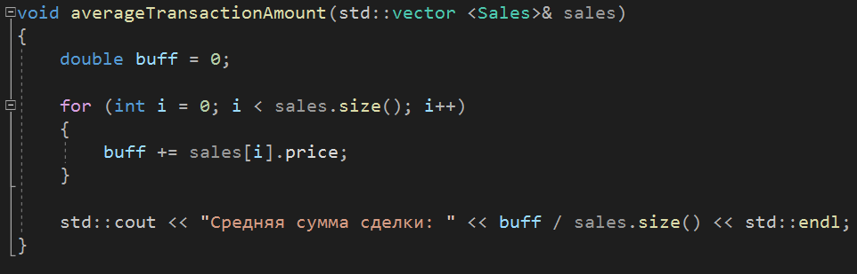

Оценка сложности алгоритма - O(n)